Vážení rodičia,

dovoľte, aby sme sa aj tento rok obrátili na Vás **s prosbou o príspevok na poukázanie 2% z Vašich daní za rok 2022 v prospech občianskeho združenia Združenie rodičov pri Gymnáziu Púchov.**

Aj tento rok môžete pri daňovom priznaní venovať 2% z dane, ktoré by sa inak rozplynuli v príjmoch štátu. Dve percentá môže darovať fyzická, ale i právnická osoba, teda aj firma. V prípade, že sa rozhodnete darovať 2% z Vašich daní ako fyzická osoba, je nutné vyplniť „Vyhlásenie o poukázaní podielu zaplatenej dane z príjmov fyzickej osoby“ a „Potvrdenie o zaplatení dane z príjmov zo závislej činnosti“. Vyhlásenie Vám zasielame a na sekretariáte školy si ho môže Vaše dieťa vždy vyzdvihnúť. Tlačivo tiež nájdete na školskej stránke [www.gymnazium-pu.sk](http://www.gymnazium-pu.sk), v časti Orgány školy–Rodičovská rada. Vyplnené tlačivá môžete odovzdať na sekretariáte školy do 2. mája 2023, alebo priamo na daňovom úrade.

**Ďakujeme Vám za doterajšiu podporu.** Veríme, že postupné zmeny v našej škole vidno. Snažíme sa o dobrú študijnú atmosféru a kvalitné vyučovanie, ktoré prospeje rozvoju Vašich detí a ich príprave na vysokoškolské štúdium. Postupne realizujeme modernizáciu školy z rôznych zdrojov a to i vďaka Vašim príspevkom a dvom percentám.

**Po ťažkom roku pandémie sa vrátil život v škole do zaužívaných koľají. V roku 2022 sa nám podarilo zbaviť environmentálnej záťaže v podobe starej žumpy a budovu škôlky sme napojili na verejnú kanalizáciu a čističku. Zrekonštruovali sme sociálne zariadenia, kompletne v budove E, B a učiteľské toalety v budove C.Výnimočnou udalosťou bolo odhalenie, renesancia, busty M.R. Štefánika pred starých vchodom. Všetky tieto investície boli z rozpočtu Trenčianskeho samosprávneho kraja. V projekte Erasmus+ sa nám podarilo zrealizovať cesty do Chorvátska a Litvy. Vďaka rozpočtu rodičov dokončujeme posledné úpravy astronomickej pozorovateľne a pomaly rozbiehame jej riadnu činnosť.**

Ďakujeme Vám za to, že sa rozhodnete pre podporu našej školy prostredníctvom nášho občianskeho združenia. Vaše darované finančné prostriedky poslúžia na zlepšenie kvality vyučovacieho procesu, zvýšenie možností rozvoja Vašich detí, našich študentov a podporu ich mimoškolských aktivít.

**Nenechajte Vaše dane prepadnúť! Pomôžte škole a Vašim deťom!**

V Púchove, 22.2.2023 Ing. Ľuboš Hyžák, predseda rodičovskej rady

PaedDr. Miroslav Kubičár, riaditeľ školy

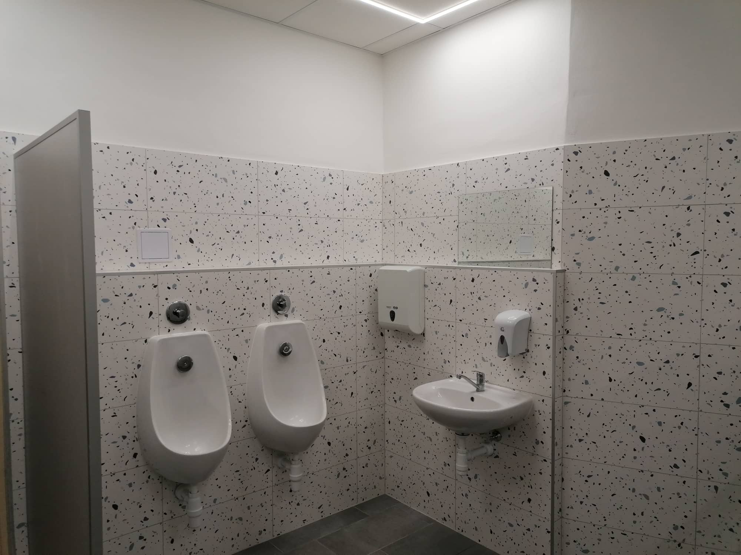

nové toalety v budovách E,B,C

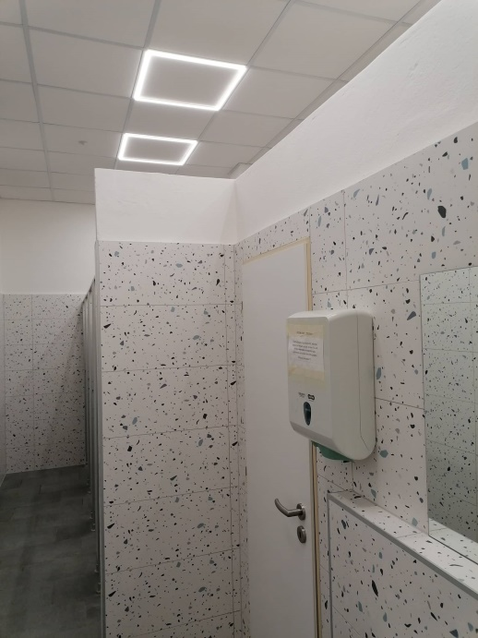

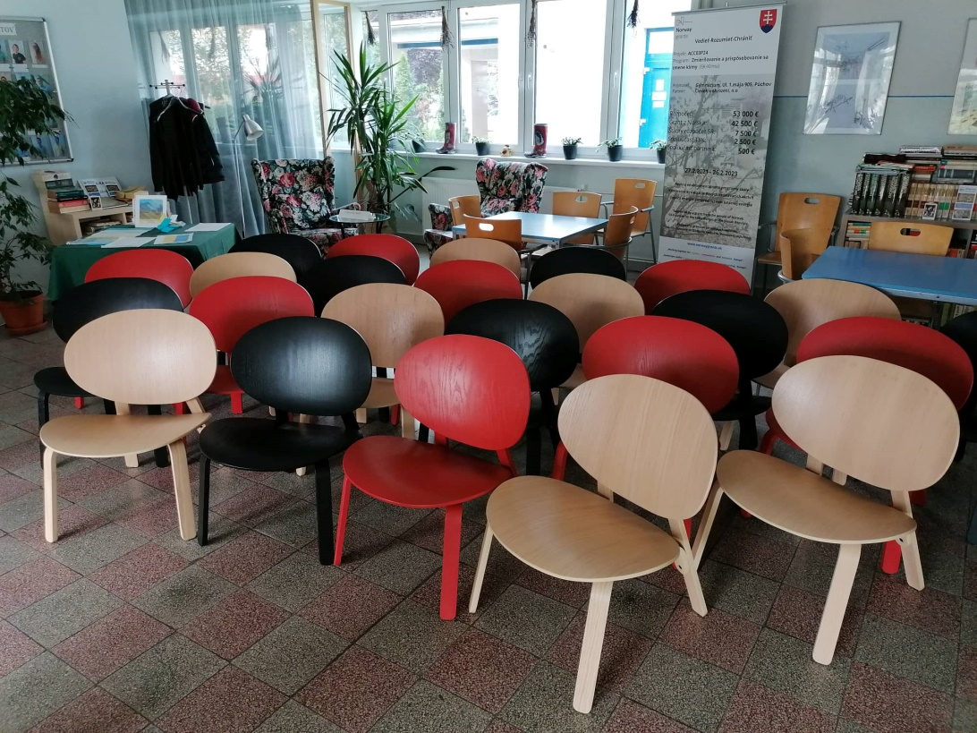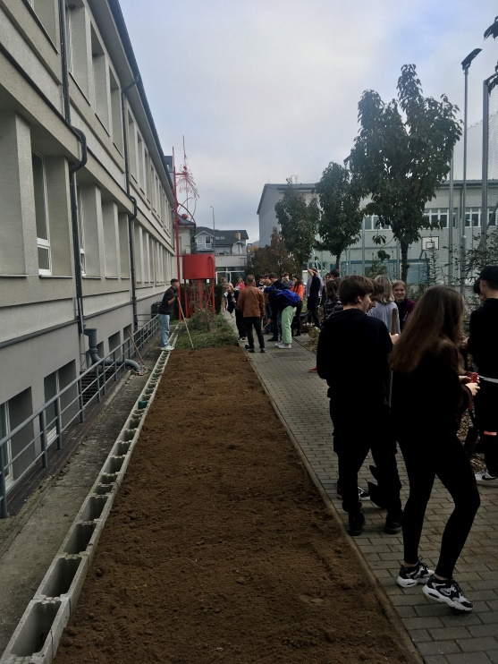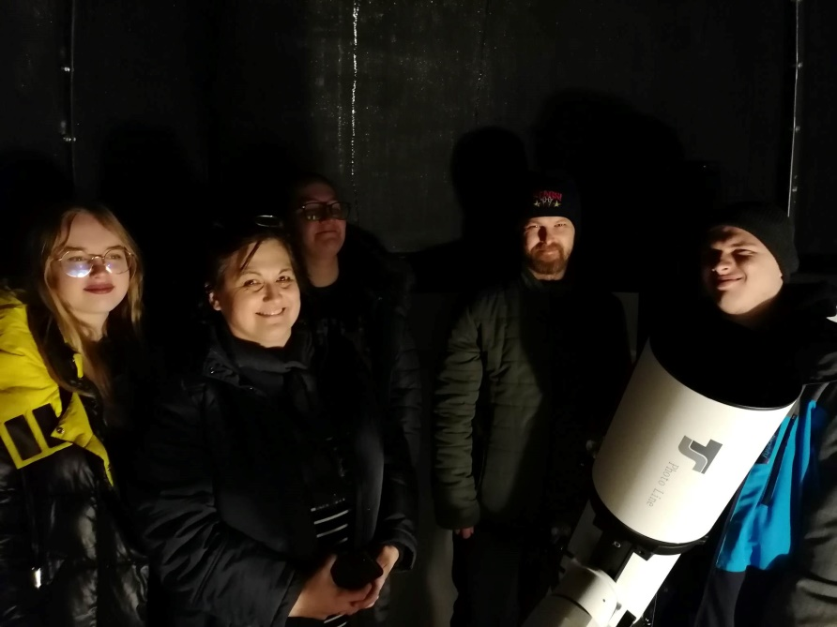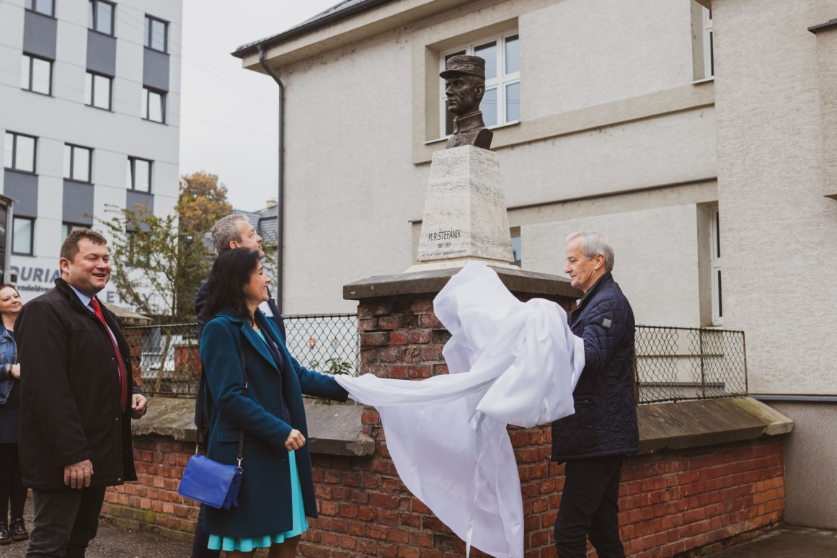

aktivity Zelenej školy, brigády žiakov, úprava bylinkovej záhrady

astronomické pozorovania

nové kreslá na školské chodby, výsledok hlasovania v žiackom participatívnom projekte TSK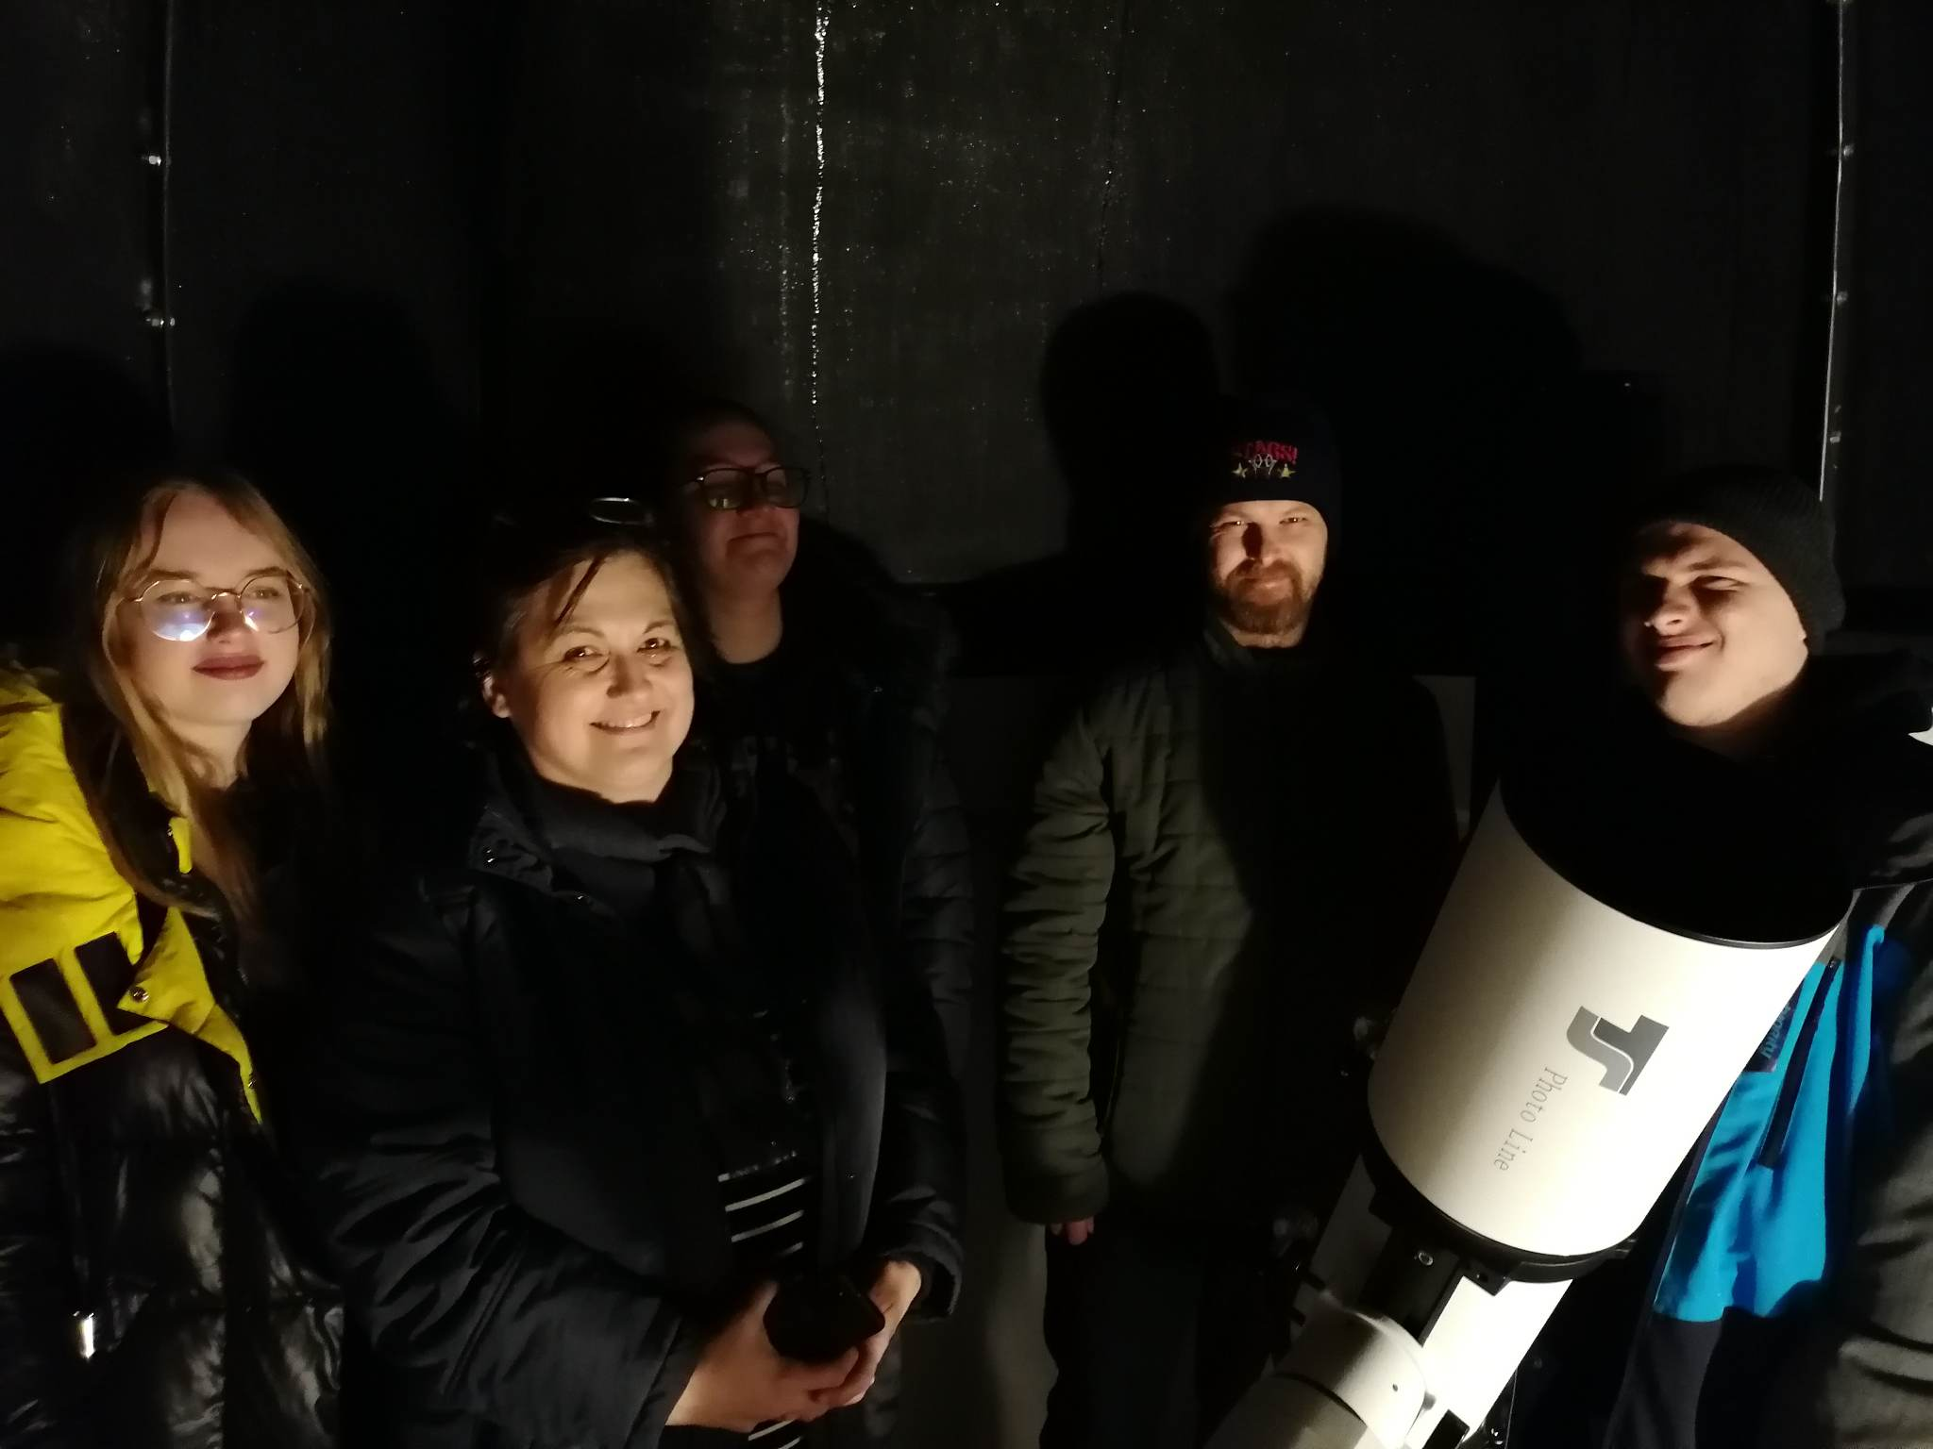

busta gen. M.R. Štefánika mmŠtefánikŠtefánikaregál v knižnici